Disciplina |  | Teoria dos Grafos
Professor |  | Adolfo Pinto Guimarães
ME Unidade | ◼ I □ II

MEDIDA DE EFICIÊNCIA
Valor: 2,0 (dois) pontos

UNIDADES DE APRENDIZAGEM (UAs):
- Grafos
- Tipos de Grafos
- Classificação de Grafos
- Algoritmos de Dijkstra e Bellman-Ford
- Árvores Geradoras
- Algoritmos de Kruskal e Prim
OBJETIVOS DE APRENDIZAGEM:
Identificar, reconhecer e aplicar os conceitos básicos de grafos. Descrever os problemas de grafos. Identificar e aplicar algoritmos de grafos para resolver problemas.
SEQUÊNCIA DIDÁTICA:
Contextualização.
A implementação de algoritmos de grafos é um ponto importante do processo de aprendizagem das técnicas vistas na disciplina. Além de contribuir com o entendimento dos algoritmos, o aluno pode ver na prática como usá-los para resolver os diversos tipos de problemas. Essa atividade parte dessa contextualização para propor uma série de problemas que são resolvidos utilizando teoria dos grafos.
O trabalho se dará em duas etapas. Na primeira etapa os alunos devem analisar os problemas propostos e descrever qual técnica deve ser utilizada para resolver o problema. Na segunda, os alunos devem apresentar a implementação do que foi proposto

Etapa 01: Descrição dos algoritmos
Na primeira unidade, foram apresentados uma série de algoritmos para teoria dos grafos. A grande questão desses algoritmos é que eles são aplicados de acordo com os problemas que queremos resolver. Sendo assim, nesta etapa, cada grupo deve analisar os 3 problemas propostos na ME e identificar, dentro das técnicas estudadas, quais devem ser utilizadas para resolver o problema. Ao identificar, o grupo deve descrever (em texto) o passo a passo do algoritmo escolhido.
Vale ressaltar que, em muitos casos, os algoritmos vistos precisam ser adaptados ou modificados para o problema proposto. Cabe ao grupo, analisar o problema e descrever quais são as modificações necessárias para atender à resolução do problema de forma adequada.
Como produto final desta etapa, o grupo deve entregar a descrição proposta. Ressalto que olhem em detalhes, a rúbrica de avaliação para entender quais os critérios serão levados em consideração na correção desta etapa.
O texto da descrição deve ser entregue junto com o produto da próxima etapa no mesmo notebook utilizado para implementação dos métodos. Mais detalhes serão dados no final deste especificação.
Etapa 02: O aluno deverá participar do Fórum de discussões: Vamos discutir alguns problemas de grafos?
Etapa 03: Implementação dos Métodos
Nesta etapa, o grupo deve colocar em prática as soluções propostas na primeira etapa. No entanto, o foco aqui vai ser nas modificações. Os alunos podem utilizar como base os códigos disponibilizados no repositório da disciplina e que foram trabalhados em sala de aula. A proposta é focar a implementação em ver como uma técnica pode ser modificada para resolver o problema.
Como produto final desta etapa, o grupo deve entregar as implementações. Ressalto que olhem em detalhes, a rúbrica de avaliação para entender quais os critérios serão considerados na avaliação dos códigos produzidos.
Os códigos devem ser implementados no notebook de apresentação de atividade juntamente com o que foi produzido na etapa anterior. Mais detalhes serão dados no final desta especificação.
PRODUTO FINAL:
Como produto final o aluno deve entregar o notebook final com as duas etapas no mesmo documento. O notebook que o aluno deve utilizar como base está disponível neste link:
https://drive.google.com/file/d/1xkilQ0wCajHbHeJZPMlQRozhf5mF04IJ/view?usp=sharing
Ao abrir o documento, um componente do grupo deve fazer uma cópia do arquivo para o seu drive e compartilhar com os demais membros do grupo. O compartilhamento é similar ao utilizado no Google Docs e será explicado em sala de aula. A imagem a seguir, mostra a opção do menu para fazer essa tarefa.
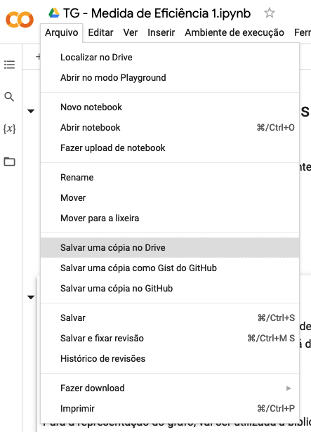
Como entrega, cada aluno deve entregar o arquivo final produzido. Para fazer o download do arquivo basta ir no mesmo menu da imagem acima e escolher a opção "Fazer download" e dentro desta opção escolher a opção "Fazer download do .ipynb" (Veja na imagem a seguir onde se encontra o menu). A entrega só será aceita neste formato. Atenção: cada aluno do grupo deve entregar o mesmo documento. É um documento por grupo, mas com a entrega individual via AVA.
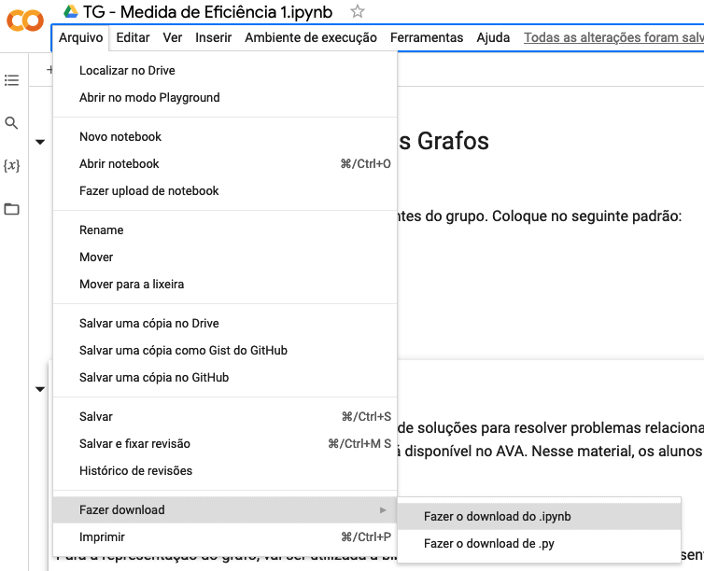
O documento final de entrega está estruturado da seguinte forma:
A primeira parte contém informações sobre a atividade e a resolução do Problema 1 para vocês seguirem como exemplo. O problema 1 já foi resolvido pelo professor e não precisa ser resolvido, mas serve de base para que vocês possam se guiar no padrão de resposta. Observa que na resolução da questão é descrito o algoritmo que será utilizado, o seu passo a passo e as modificações necessárias.
Em seguida o documento possui 3 problemas para serem resolvidos pelos alunos. Para cada problema, deve-se criar uma célula para explicação do algoritmo e modificações (etapa 1) e, em seguida, implementação do código que resolve o problema (etapa 2).
ATENÇÃO:
- O trabalho pode ser feito em grupos de até 4 pessoas.
- Como entrega final, cada aluno deve entregar o notebook produzido pelo grupo. Vale reforçar que cada aluno deve postar o mesmo arquivo individualmente no AVA como explicado anteriormente.
- Se atente para o formato do arquivo: .ipynb. Esse formato pode ser baixado como explicado anteriormente. Não serão aceitos arquivos em outros formatos.
- Olhem com atenção a rubrica do trabalho para entender todos os pontos que serão avaliados no trabalho.

